集美大学算法分析与设计课程实验报告
实验名称：实验二  组长：曾益琳 |  |  |  | 实验日期： |  | 待填写
学号： | 202521332010 | 班级： | 软件2511 | 姓名： | 陈雨婷 | 成绩：
学号： | 202521332035 | 班级： | 软件2512 | 姓名： | 曾益琳 | 成绩：
学号： | 202521332036 | 班级： | 软件2512 | 姓名： | 张黎婕 | 成绩：
小组分工：
曾益琳：0-1背包问题与数塔问题
陈雨婷：钢条切割问题与最长递增子序列（LIS）
张黎婕：最长公共子序列（LCS）与多段图最短路径问题
电话：15260900325 邮箱：15260900325@163.com
一、实验目的
通过设计动态规划算法并编码实现，理解最优子结构、重叠子问题和无后效性；掌握状态定义、边界初始化、状态转移与填表顺序，具备利用动态规划求解经典优化问题的能力。
二、实验要求
本组共选择六题，三位组员各完成两题。各题依次给出数据结构、子问题、动态规划函数、填表过程和伪代码，使用C++17编码实现；推导时间复杂度并简述空间复杂度；构造典型、边界及不同规模的数据集，编写测试程序，采用计数法记录基本操作次数，制表并绘制散点图。
本报告约定：数组下标在程序中从0开始；钢条价格表从1开始。所有输入须满足题目约束，整型结果不超过long long安全范围。数塔求最大路径和；LIS严格递增；LCS求子序列而非连续子串；多段图按阶段拓扑编号。
三、算法伪代码或流程图
（1）0-1背包问题
数据结构：重量数组w、价值数组v和二维long long数组d；物品重量为正整数，容量C为非负整数。
子问题与动态规划函数：d[i][c]表示只考虑前i件物品、总重量不超过c时的最大价值。d[0][c]=0；允许不选物品。当c<w[i−1]时，d[i][c]=d[i−1][c]；否则d[i][c]=max(d[i−1][c],d[i−1][c−w[i−1]]+v[i−1])。
填表过程：i从1递增到n，c从0递增到C，每个状态仅读取上一行，保证每件物品最多使用一次，最终返回d[n][C]。
伪代码：
1. 建立(n+1)×(C+1)的全0表d
2. for i = 1..n:
3. for c = 0..C:
4. d[i][c] ← d[i−1][c]
5. if c ≥ w[i−1]:
6. d[i][c] ← max(d[i][c], d[i−1][c−w[i−1]]+v[i−1])
7. return d[n][C]
正确性说明：最优解按是否选择第i件物品划分为两类；选择后剩余容量的方案必须对前i−1件物品最优，否则可替换得到更优解。因此取两类可行方案的最大值即为当前最优值。
（2）数塔问题
数据结构：三角形二维数组a和一维滚动数组d；第i行含i+1个数，数值允许为负。
子问题：F(i,j)表示从位置(i,j)走到底层的最大路径和。底层F(n−1,j)=a[n−1][j]；转移为F(i,j)=a[i][j]+max(F(i+1,j),F(i+1,j+1))。
填表过程：先将底层复制到d，从倒数第二层向上扫描，每行j从小到大更新，更新时d[j]和d[j+1]仍是下一层的值。非空塔返回d[0]；空塔约定返回0。
伪代码：
1. 若a为空，return 0
2. d ← a的最后一行
3. for i = n−2 downto 0:
4. for j = 0..i:
5. d[j] ← a[i][j]+max(d[j],d[j+1])
6. return d[0]
正确性说明：从任一位置出发，下一步仅能选左下或右下。各分支的最佳后缀路径已由下一层给出，选择其中较大者可构造当前最佳路径；从底向上归纳可得塔顶答案。
（3）钢条切割问题
数据结构：价格表p[1..n]和收益数组d[0..n]。长度为整数，必须卖出整根钢条，切割无成本。
子问题：d[j]表示长度j钢条的最大销售收益。d[0]=0；j>0时初值为负无穷。转移为d[j]=max{p[i]+d[j−i] | 1≤i≤j}。其中i=j对应不切割。
填表过程：j从1递增到n，对当前长度枚举第一段长度i。剩余长度j−i<j，已计算完成，返回d[n]。负价格也按必须全部售出的语义求解。
伪代码：
1. d[0] ← 0；其余d[j] ← −∞
2. for j = 1..n:
3. for i = 1..j:
4. d[j] ← max(d[j],p[i]+d[j−i])
5. return d[n]
正确性说明：任一切割方案都可分成首段i与剩余长度j−i。若剩余部分并非最优，则替换它会提高总收益；枚举全部可能首段即可覆盖最优方案。
（4）最长递增子序列（LIS）
数据结构：整数数组a和长度数组d；d[i]初值为1。
子问题：d[i]表示以a[i]为最后一个元素的最长严格递增子序列长度。转移为d[i]=max(1, max{d[j]+1 | 0≤j<i且a[j]<a[i]})。
填表过程：i从左向右扫描，枚举此前所有j，答案为max d[i]。空数组返回0。使用严格小于号，重复值不能延长子序列。
伪代码：
1. d全部置1，ans ← 0
2. for i = 0..n−1:
3. for j = 0..i−1:
4. if a[j] < a[i]: d[i] ← max(d[i],d[j]+1)
5. ans ← max(ans,d[i])
6. return ans
正确性说明：任一以a[i]结尾且长度超过1的递增子序列，其倒数第二个元素必为某个满足j<i且a[j]<a[i]的a[j]。枚举这些前驱并拼接其最优序列即可得到最优长度。
（5）最长公共子序列（LCS）
数据结构：字符串a、b及二维长度表d[0..m][0..n]。本实现处理单字节字符序列。
子问题：d[i][j]表示a的前i个字符与b的前j个字符的LCS长度。d[0][j]=d[i][0]=0。若a[i−1]=b[j−1]，d[i][j]=d[i−1][j−1]+1；否则为max(d[i−1][j],d[i][j−1])。
填表过程：按行递增填写，当前状态依赖左、上和左上，均已完成，返回d[m][n]。长度相同的最优公共子序列可能不唯一。
伪代码：
1. 建立(m+1)×(n+1)的全0表d
2. for i = 1..m:
3. for j = 1..n:
4. if a[i−1] = b[j−1]: d[i][j] ← d[i−1][j−1]+1
5. else: d[i][j] ← max(d[i−1][j],d[i][j−1])
6. return d[m][n]
正确性说明：末字符相同可将其接在两前缀的公共子序列之后；末字符不同时，公共子序列至少舍去其中一个末字符，比较舍去两者之一所得的最优长度即可。
（6）多段图最短路径问题
数据结构：邻接表g[u]保存(后继顶点,边权)，距离数组d。顶点按阶段顺序编号，每条边必须u<v；允许跨越阶段和负权，不允许环。
子问题：d[u]表示从顶点u到终点t的最小路径代价。d[t]=0，其余为INF。对u≠t，d[u]=min{w(u,v)+d[v] | (u,v)∈E且d[v]有限}；无可行后继则保持INF。
填表过程：按拓扑编号从大到小处理，每条边只松弛一次。跳过终点的出边，返回d[s]。INF表示不可达，必须先判断可达再相加，避免哨兵值溢出。
伪代码：
1. d全部置INF；d[t] ← 0
2. for u = |V|−1 downto 0:
3. if u = t: continue
4. for 每条边(u,v,w):
5. if d[v] ≠ INF: d[u] ← min(d[u],w+d[v])
6. return d[s]
正确性说明：从u到t的路径必先经过某条出边(u,v)。图无环且后继已求解，若后继路径不是最短则替换后可降低总代价。因此枚举出边并选最小值可得到全局最短路径。
四、程序实现
以下为完整程序的算法部分，六个函数共享下列头文件与类型定义。测试主函数紧接其后，可合并为一个源文件编译；随附源码已合并。ops是计数器，每次测量前清零，不参与算法决策。
#include <bits/stdc++.h>
using namespace std;
using ll=long long;
ll ops=0;
const ll INF=LLONG_MAX/4;
// 0-1背包：dp[i][c]表示前i件物品在容量c内的最大价值。
ll knapsack(vector<int> w, vector<int> v,int C){
int n=w.size(); vector<vector<ll>> d(n+1,vector<ll>(C+1));
for(int i=1;i<=n;i++) for(int c=0;c<=C;c++){
++ops; d[i][c]=d[i-1][c];
if(c>=w[i-1]) d[i][c]=max(d[i][c],d[i-1][c-w[i-1]]+v[i-1]);
}
return d[n][C];
}
// 数塔：滚动数组从底向顶更新，支持负数。
ll triangle(vector<vector<ll>> a){
if(a.empty()) return 0;
vector<ll> d=a.back();
for(int i=(int)a.size()-2;i>=0;i--) for(int j=0;j<=i;j++){
++ops; d[j]=a[i][j]+max(d[j],d[j+1]);
}
return d[0];
}
// 钢条切割：价格表p从1开始；整根必须售出，允许不切割。
ll rod(vector<ll> p,int n){
vector<ll>d(n+1,-INF); d[0]=0;
for(int j=1;j<=n;j++) for(int i=1;i<=j;i++){
++ops; d[j]=max(d[j],p[i]+d[j-i]);
}
return d[n];
}
// LIS：严格递增，返回长度。
int lis(vector<int>a){
int n=a.size(),ans=0; vector<int>d(n,1);
for(int i=0;i<n;i++){
for(int j=0;j<i;j++){
++ops; if(a[j]<a[i]) d[i]=max(d[i],d[j]+1);
}
ans=max(ans,d[i]);
}
return ans;
}
// LCS：返回长度。
int lcs(string a,string b){
int m=a.size(),n=b.size(); vector<vector<int>>d(m+1,vector<int>(n+1));
for(int i=1;i<=m;i++) for(int j=1;j<=n;j++){
++ops;
d[i][j]=(a[i-1]==b[j-1])?d[i-1][j-1]+1:max(d[i-1][j],d[i][j-1]);
}
return d[m][n];
}
// 多段图：顶点按阶段拓扑编号，所有边满足u<v；可含负权。
ll multistage(vector<vector<pair<int,ll>>>g,int s,int t){
int n=g.size(); vector<ll>d(n,INF); d[t]=0;
for(int u=n-1;u>=0;u--){
if(u==t) continue;
for(auto e:g[u]){ ++ops;
if(d[e.first]!=INF) d[u]=min(d[u],e.second+d[e.first]);
}
}
return d[s];
}
测试程序与运行方法
编译命令：g++ -std=c++17 -O2 -Wall -Wextra 实验二_源码.cpp -o experiment2。先创建work目录，再运行experiment2。程序依次核对24项典型及边界用例，若不匹配立即退出；全部通过后生成work/counts.csv。数据构造、断言和文件输出不计入ops。
int main(){
auto check=[](string name,ll got,ll want){
cout<<name<<" | actual="<<got<<" expected="<<want<<" "<<(got==want?"PASS":"FAIL")<<"\n";
if(got!=want) exit(1);
};
check("knapsack sample",knapsack({2,3,4,5},{3,4,5,6},8),10);
check("knapsack empty",knapsack({}, {},5),0);
check("knapsack capacity0",knapsack({1},{5},0),0);
check("knapsack tooheavy",knapsack({9},{10},3),0);
check("triangle sample",triangle({{7},{3,8},{8,1,0},{2,7,4,4},{4,5,2,6,5}}),30);
check("triangle negative",triangle({{-2},{-3,-4}}),-5);
check("triangle single",triangle({{9}}),9);
check("triangle empty",triangle({}),0);
check("rod sample",rod({0,1,5,8,9,10,17,17,20},8),22);
check("rod zero",rod({0},0),0);
check("rod single",rod({0,3},1),3);
check("rod negative",rod({0,-2,-5},2),-4);
check("lis sample",lis({10,9,2,5,3,7,101,18}),4);
check("lis equal",lis({2,2,2}),1);
check("lis decreasing",lis({3,2,1}),1);
check("lis empty",lis({}),0);
check("lcs sample",lcs("ABCBDAB","BDCABA"),4);
check("lcs empty",lcs("","ABC"),0);
check("lcs disjoint",lcs("ABC","XYZ"),0);
check("lcs same",lcs("AAAA","AAAA"),4);
vector<vector<pair<int,ll>>>g(6);
g[0]={{1,2},{2,5}};g[1]={{3,4},{4,6}};g[2]={{3,1},{4,2}};g[3]={{5,3}};g[4]={{5,1}};
check("graph sample",multistage(g,0,5),8);
check("graph unreachable",multistage(vector<vector<pair<int,ll>>>(2),0,1),INF);
check("graph single",multistage(vector<vector<pair<int,ll>>>(1),0,0),0);
check("graph negative",multistage({{{1,-3}},{}},0,1),-3);
ofstream f("work/counts.csv");f<<"algorithm,n,parameter,count,result\n";
for(int n:{10,20,40,80,160,320}){
ops=0; ll r=knapsack(vector<int>(n,1),vector<int>(n,1),n);f<<"knapsack,"<<n<<","<<n<<","<<ops<<","<<r<<"\n";
vector<vector<ll>> a(n);for(int i=0;i<n;i++)a[i]=vector<ll>(i+1,1);
ops=0;r=triangle(a);f<<"triangle,"<<n<<",0,"<<ops<<","<<r<<"\n";
vector<ll>p(n+1);iota(p.begin(),p.end(),0);
ops=0;r=rod(p,n);f<<"rod,"<<n<<",0,"<<ops<<","<<r<<"\n";
vector<int>b(n);iota(b.begin(),b.end(),0);
ops=0;r=lis(b);f<<"lis,"<<n<<",0,"<<ops<<","<<r<<"\n";
ops=0;r=lcs(string(n,'A'),string(n,'A'));f<<"lcs,"<<n<<","<<n<<","<<ops<<","<<r<<"\n";
vector<vector<pair<int,ll>>>h(n);
for(int u=0;u<n-1;u++)for(int v=u+1;v<min(n,u+3);v++)h[u].push_back({v,v-u});
ops=0;r=multistage(h,0,n-1);f<<"graph,"<<n<<","<<2*n-3<<","<<ops<<","<<r<<"\n";
}
}
五、实验结果展示、时间复杂度分析
（1）运行结果展示与边界分析
1）0-1背包问题结果分析
测试输入：w={2,3,4,5}；v={3,4,5,6}；C=8。程序实际输出：10。选第2、4件，重量3+5=8，价值4+6=10。
典型与边界用例汇总（实际运行均通过）
问题 | 边界测试 | 实际结果
0-1背包 | 空物品；容量0；物品过重 | 0；0；0
数塔 | 全负塔[-2;−3,−4]；单点9；空塔 | −5；9；0
钢条切割 | 长度0；单段价格3；p={−2,−5},n=2 | 0；3；−4
LIS | 全相等[2,2,2]；递减[3,2,1]；空序列 | 1；1；0
LCS | 空串；ABC与XYZ；AAAA与AAAA | 0；0；4
多段图 | 两点无边；s=t单点；单边权−3 | 不可达INF；0；−3
六个典型用例与十八个边界用例共24项均显示PASS。不可达状态在测试输出中显示为2305843009213693951，即程序定义的INF，不表示实际路径代价。
2）数塔问题结果分析
测试输入：7 / 3 8 / 8 1 0 / 2 7 4 4 / 4 5 2 6 5。程序实际输出：30。一条最优路径为7→3→8→7→5，和为30。
典型与边界用例汇总（实际运行均通过）
问题 | 边界测试 | 实际结果
0-1背包 | 空物品；容量0；物品过重 | 0；0；0
数塔 | 全负塔[-2;−3,−4]；单点9；空塔 | −5；9；0
钢条切割 | 长度0；单段价格3；p={−2,−5},n=2 | 0；3；−4
LIS | 全相等[2,2,2]；递减[3,2,1]；空序列 | 1；1；0
LCS | 空串；ABC与XYZ；AAAA与AAAA | 0；0；4
多段图 | 两点无边；s=t单点；单边权−3 | 不可达INF；0；−3
六个典型用例与十八个边界用例共24项均显示PASS。不可达状态在测试输出中显示为2305843009213693951，即程序定义的INF，不表示实际路径代价。
3）钢条切割问题结果分析
测试输入：p[1..8]={1,5,8,9,10,17,17,20}；n=8。程序实际输出：22。切为长度2与6，收益5+17=22。
典型与边界用例汇总（实际运行均通过）
问题 | 边界测试 | 实际结果
0-1背包 | 空物品；容量0；物品过重 | 0；0；0
数塔 | 全负塔[-2;−3,−4]；单点9；空塔 | −5；9；0
钢条切割 | 长度0；单段价格3；p={−2,−5},n=2 | 0；3；−4
LIS | 全相等[2,2,2]；递减[3,2,1]；空序列 | 1；1；0
LCS | 空串；ABC与XYZ；AAAA与AAAA | 0；0；4
多段图 | 两点无边；s=t单点；单边权−3 | 不可达INF；0；−3
六个典型用例与十八个边界用例共24项均显示PASS。不可达状态在测试输出中显示为2305843009213693951，即程序定义的INF，不表示实际路径代价。
4）最长递增子序列（LIS）结果分析
测试输入：a={10,9,2,5,3,7,101,18}。程序实际输出：4。可取2、3、7、18，长度4；元素无需连续。
典型与边界用例汇总（实际运行均通过）
问题 | 边界测试 | 实际结果
0-1背包 | 空物品；容量0；物品过重 | 0；0；0
数塔 | 全负塔[-2;−3,−4]；单点9；空塔 | −5；9；0
钢条切割 | 长度0；单段价格3；p={−2,−5},n=2 | 0；3；−4
LIS | 全相等[2,2,2]；递减[3,2,1]；空序列 | 1；1；0
LCS | 空串；ABC与XYZ；AAAA与AAAA | 0；0；4
多段图 | 两点无边；s=t单点；单边权−3 | 不可达INF；0；−3
六个典型用例与十八个边界用例共24项均显示PASS。不可达状态在测试输出中显示为2305843009213693951，即程序定义的INF，不表示实际路径代价。
5）最长公共子序列（LCS）结果分析
测试输入：a=ABCBDAB；b=BDCABA。程序实际输出：4。一个LCS为BCBA，两个原串中均能按递增下标找到。
典型与边界用例汇总（实际运行均通过）
问题 | 边界测试 | 实际结果
0-1背包 | 空物品；容量0；物品过重 | 0；0；0
数塔 | 全负塔[-2;−3,−4]；单点9；空塔 | −5；9；0
钢条切割 | 长度0；单段价格3；p={−2,−5},n=2 | 0；3；−4
LIS | 全相等[2,2,2]；递减[3,2,1]；空序列 | 1；1；0
LCS | 空串；ABC与XYZ；AAAA与AAAA | 0；0；4
多段图 | 两点无边；s=t单点；单边权−3 | 不可达INF；0；−3
六个典型用例与十八个边界用例共24项均显示PASS。不可达状态在测试输出中显示为2305843009213693951，即程序定义的INF，不表示实际路径代价。
6）多段图最短路径问题结果分析
测试输入：s=0，t=5；边见下文。程序实际输出：8。路径0→2→4→5，权值5+2+1=8。
阶段为{0}、{1,2}、{3,4}、{5}。边为0→1(2)、0→2(5)、1→3(4)、1→4(6)、2→3(1)、2→4(2)、3→5(3)、4→5(1)。该测试使用相邻阶段边；程序也支持跨阶段边。
典型与边界用例汇总（实际运行均通过）
问题 | 边界测试 | 实际结果
0-1背包 | 空物品；容量0；物品过重 | 0；0；0
数塔 | 全负塔[-2;−3,−4]；单点9；空塔 | −5；9；0
钢条切割 | 长度0；单段价格3；p={−2,−5},n=2 | 0；3；−4
LIS | 全相等[2,2,2]；递减[3,2,1]；空序列 | 1；1；0
LCS | 空串；ABC与XYZ；AAAA与AAAA | 0；0；4
多段图 | 两点无边；s=t单点；单边权−3 | 不可达INF；0；−3
六个典型用例与十八个边界用例共24项均显示PASS。不可达状态在测试输出中显示为2305843009213693951，即程序定义的INF，不表示实际路径代价。
（2）渐进时间复杂度推导
0-1背包：共有n(C+1)个非初始行状态，每次常数次比较与赋值；加上建表初始化为Θ((n+1)(C+1))。当n,C≥1时记为Θ(nC)。C是数值容量，因此该算法是伪多项式算法；固定C时随n线性增长，本实验令C=n，故观测曲线为平方增长。
数塔：转移次数为Σ(i+1)，i=0..n−2，即n(n−1)/2；每次仅一次最大值比较与加法，内核时间Θ(n²)。读取或存储整座塔同样需要Θ(n²)，滚动数组初始化Θ(n)，总体仍为Θ(n²)。
钢条切割：长度j需要枚举j种首段，转移次数Σj=n(n+1)/2；初始化为Θ(n)，总时间Θ(n²)。
LIS：第i个位置需检查i个前驱，比较次数Σi=n(n−1)/2。初始化与最终答案更新Θ(n)，总时间Θ(n²)。本报告使用基础动态规划，未采用二分优化的O(nlogn)算法。
LCS：m行、n列共有mn个转移单元，各花常数时间；二维表初始化Θ((m+1)(n+1))。非空输入为Θ(mn)，空串仍需考虑初始化成本。实验令m=n，因此计数为n²。
多段图：初始化距离表并扫描顶点花Θ(V)，邻接表中每条非终点出边松弛一次，花Θ(E)，合计Θ(V+E)。本实验终点无出边且E=2V−3，故计数曲线为线性；若图变稠密至E=Θ(V²)，总时间随V也会呈平方增长。
（3）时间复杂性的实验分析：计数法
本报告根据实验二允许的“计数法或计时法”采用计数法，不将操作次数换算为毫秒。实际环境为Linux x86_64，g++按C++17与-O2编译；计数器类型为long long。每组构造六种规模，记录真正执行的内层循环次数。计数不受机器负载和时钟精度影响，但仅反映指定基本操作，不代表全部指令数或实际耗时。
① 0-1背包问题规模实验
n为物品数，容量C=n；所有物品重量和价值均为1，正确答案为n。统计每个(i,c)状态的访问次数，含c=0，理论计数n(n+1)。
规模n | 参数C/m/E | 实测次数 | 结果
10 | 10 | 110 | 10
20 | 20 | 420 | 20
40 | 40 | 1640 | 40
80 | 80 | 6480 | 80
160 | 160 | 25760 | 160
320 | 320 | 102720 | 320
表中各规模的输出均与上述已知答案一致，计数均等于n(n+1)。
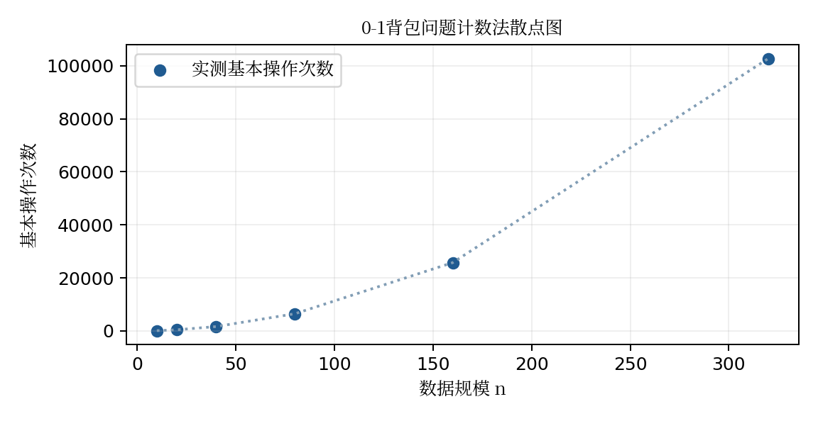
图1 0-1背包问题基本操作次数随规模变化散点图
趋势分析：n加倍时计数比趋近4；原因是物品数与容量同时加倍。 图中虚线仅连接相邻数据点，未用有限样本代替渐进推导。
② 数塔问题规模实验
n为塔的层数，每个节点均为1，正确答案为n。统计除底层外每个节点的状态更新次数，理论计数n(n−1)/2。
规模n | 参数C/m/E | 实测次数 | 结果
10 | — | 45 | 10
20 | — | 190 | 20
40 | — | 780 | 40
80 | — | 3160 | 80
160 | — | 12720 | 160
320 | — | 51040 | 320
表中各规模的输出均与上述已知答案一致，计数均等于n(n−1)/2。
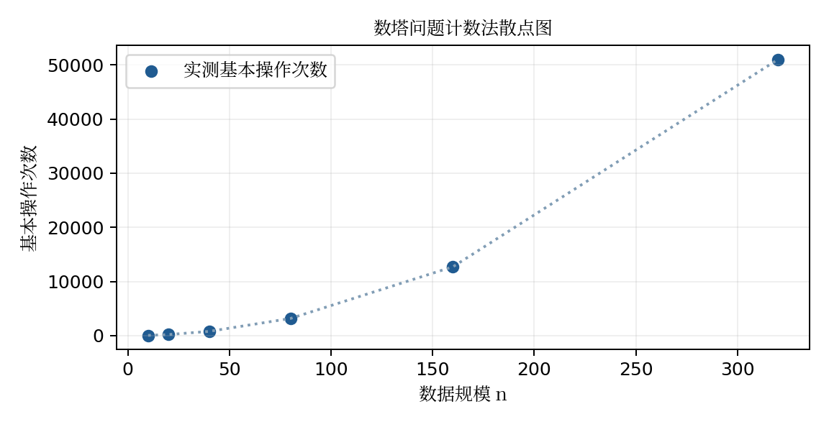
图2 数塔问题基本操作次数随规模变化散点图
趋势分析：n加倍时计数比趋近4，体现三角形状态总数的平方增长。 图中虚线仅连接相邻数据点，未用有限样本代替渐进推导。
③ 钢条切割问题规模实验
n为钢条长度，价格p[i]=i，任何切法收益均为n。统计首段长度枚举次数，理论计数n(n+1)/2。
规模n | 参数C/m/E | 实测次数 | 结果
10 | — | 55 | 10
20 | — | 210 | 20
40 | — | 820 | 40
80 | — | 3240 | 80
160 | — | 12880 | 160
320 | — | 51360 | 320
表中各规模的输出均与上述已知答案一致，计数均等于n(n+1)/2。
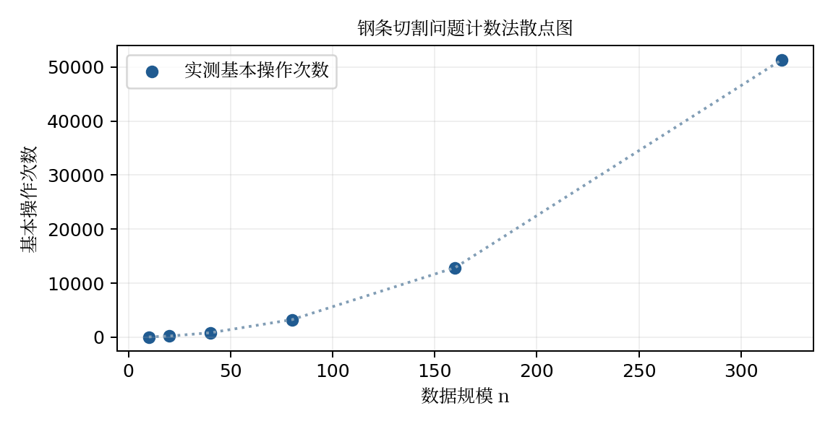
图3 钢条切割问题基本操作次数随规模变化散点图
趋势分析：计数接近n²/2；价格是否出现相同最优收益不会改变枚举次数。 图中虚线仅连接相邻数据点，未用有限样本代替渐进推导。
④ 最长递增子序列（LIS）规模实验
n为序列长度，a={0,1,…,n−1}，正确答案为n。统计前驱比较次数，理论计数n(n−1)/2。
规模n | 参数C/m/E | 实测次数 | 结果
10 | — | 45 | 10
20 | — | 190 | 20
40 | — | 780 | 40
80 | — | 3160 | 80
160 | — | 12720 | 160
320 | — | 51040 | 320
表中各规模的输出均与上述已知答案一致，计数均等于n(n−1)/2。
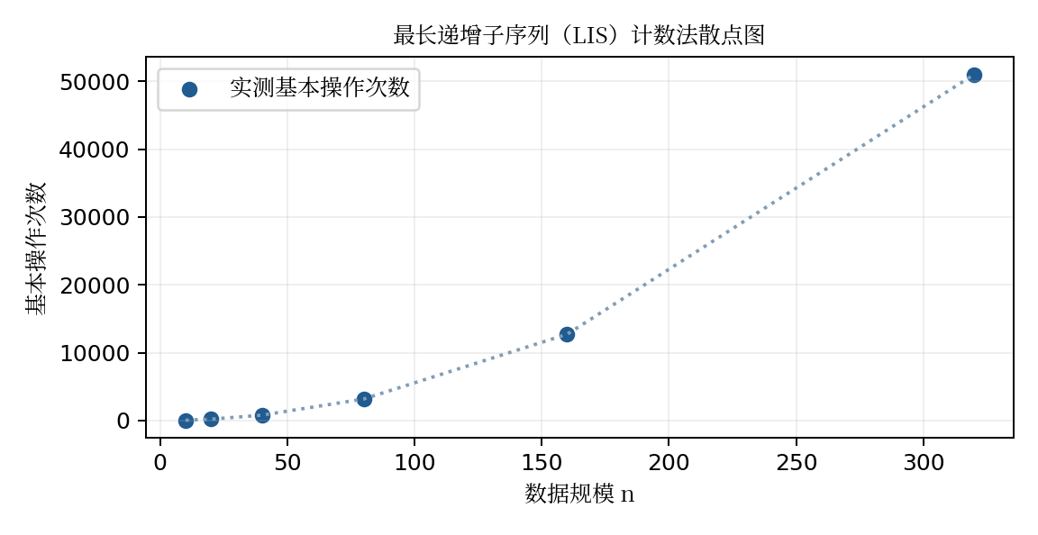
图4 最长递增子序列（LIS）基本操作次数随规模变化散点图
趋势分析：计数随n呈平方增长；全相等或递减序列的更新次数不同，但前驱比较次数相同。 图中虚线仅连接相邻数据点，未用有限样本代替渐进推导。
⑤ 最长公共子序列（LCS）规模实验
两个字符串长度都为n，均由字符A组成，正确答案为n。统计二维表转移次数，理论计数n²。
规模n | 参数C/m/E | 实测次数 | 结果
10 | 10 | 100 | 10
20 | 20 | 400 | 20
40 | 40 | 1600 | 40
80 | 80 | 6400 | 80
160 | 160 | 25600 | 160
320 | 320 | 102400 | 320
表中各规模的输出均与上述已知答案一致，计数均等于n²。
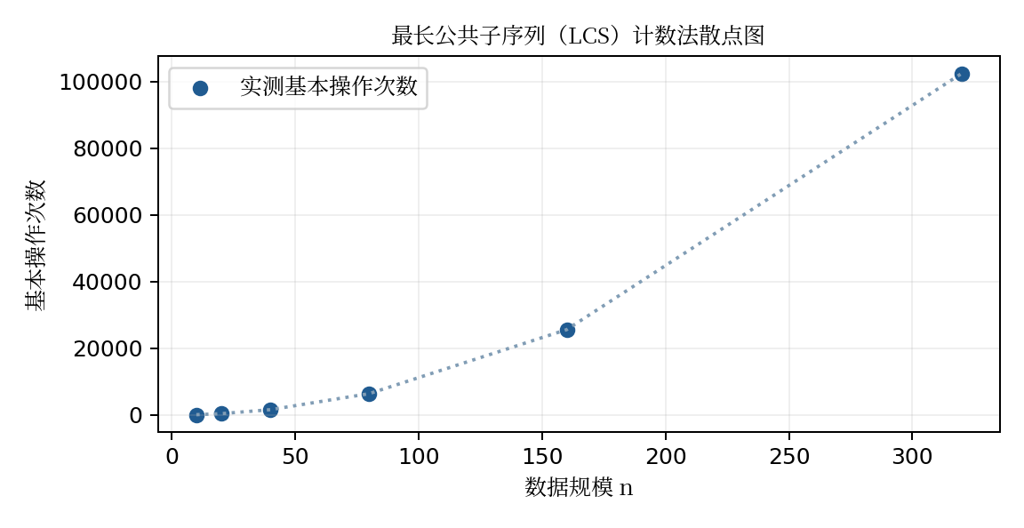
图5 最长公共子序列（LCS）基本操作次数随规模变化散点图
趋势分析：计数严格为n²，n加倍时为4倍；矩形输入应分别考虑m与n。 图中虚线仅连接相邻数据点，未用有限样本代替渐进推导。
⑥ 多段图最短路径问题规模实验
V=n，每点单独作为一个阶段；加入所有u→u+1和u→u+2合法边，边权为顶点编号差。E=2n−3，0到n−1路径代价恒为n−1。统计边松弛次数，理论计数2n−3。
规模n | 参数C/m/E | 实测次数 | 结果
10 | 17 | 17 | 9
20 | 37 | 37 | 19
40 | 77 | 77 | 39
80 | 157 | 157 | 79
160 | 317 | 317 | 159
320 | 637 | 637 | 319
表中各规模的输出均与上述已知答案一致，计数均等于2n−3。
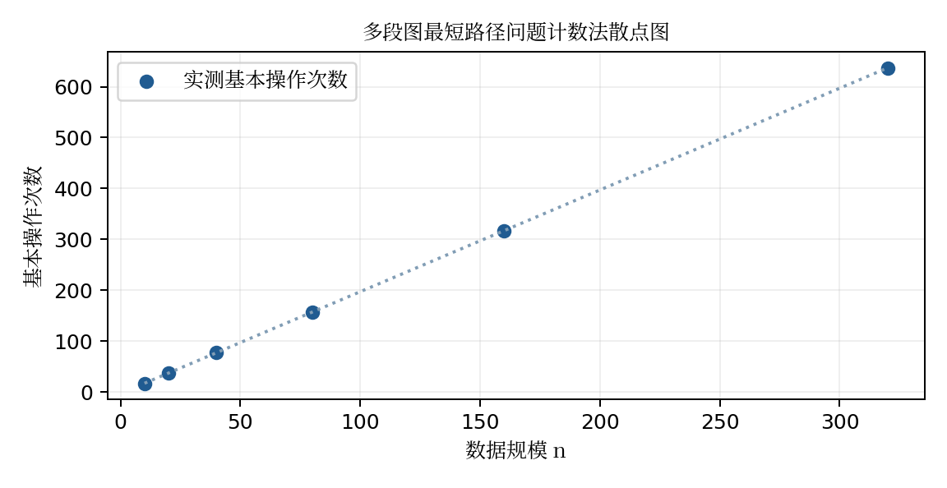
图6 多段图最短路径问题基本操作次数随规模变化散点图
趋势分析：计数近似线性；n加倍时计数比趋近2。初始化与顶点循环同样线性，故该稀疏数据族整体为Θ(n)。 图中虚线仅连接相邻数据点，未用有限样本代替渐进推导。
（4）空间复杂性分析
问题 | 输入存储 | 辅助空间及说明
0-1背包 | Θ(n) | 二维表Θ((n+1)(C+1))；可滚动优化至Θ(C)，本实现未优化。
数塔 | Θ(n²) | d数组Θ(n)，函数按值接收a产生Θ(n²)副本；本实现峰值额外空间Θ(n²)。
钢条切割 | Θ(n) | 收益表Θ(n)，加价格副本仍为Θ(n)。
LIS | Θ(n) | d及输入副本均为Θ(n)。
LCS | Θ(m+n) | 二维表Θ((m+1)(n+1))，字符串副本Θ(m+n)。
多段图 | Θ(V+E) | 距离表Θ(V)，按值接收邻接表产生Θ(V+E)副本，峰值额外空间Θ(V+E)。
上述空间口径与报告代码一致，包含按值传参产生的副本，不将理论上的滚动数组空间误写为整个实现的空间。若将只读输入改为const引用，数塔的额外空间可降至Θ(n)，多段图的额外空间可降至Θ(V)；本次未做此修改。
六、实验总结
本次实验围绕六个问题完成了“定义状态—确定边界—推导转移—选择顺序—实现与验证”的动态规划设计流程。背包通过物品维度限制重复选择；数塔和多段图沿无环依赖关系逆序计算；钢条切割枚举第一段；LIS与LCS分别用位置和前缀描述子问题。不同状态设计决定了算法所需的时间与空间。
边界测试特别检查了负数数塔、严格递增条件、空序列、零长度以及图的不可达状态。计数实验验证了六类循环的精确执行次数，与推导式相符；背包和LCS的平方曲线依赖于本次参数设置，多段图的线性曲线依赖于稀疏边数，不能脱离参数条件概括算法复杂度。后续可通过只读引用、滚动数组与路径回溯进一步完善实现。

